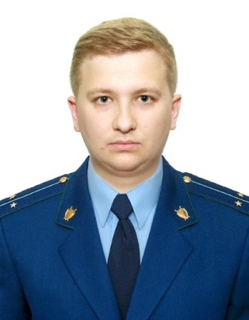
Предусмотрена ли ответственность за подделку, изготовление или оборот поддельных документов, государственных наград, штампов, печатей или бланков?

Разъяснение по данной теме даёт старший помощник прокурора Куйбышевского Района г.Самары Фомин Алексей Павлович
Статьей 327 Уголовного кодекса Российской Федерации предусмотрена ответственность за подделку, изготовление или оборот поддельных документов, государственных наград, штампов, печатей или бланков.
Данной статьей определено, что подделка официального документа (водительского удостоверения, военного билета), предоставляющего права или освобождающего от обязанностей, в целях его использования или сбыт такого документа либо изготовление в тех же целях или сбыт поддельных государственных наград Российской Федерации, РСФСР, СССР, штампов, печатей или бланков наказываются ограничением свободы на срок до двух лет, либо принудительными работами на срок до двух лет, либо арестом на срок до шести месяцев, либо лишением свободы на срок до двух лет.
Кроме того, за подделку паспорта гражданина или удостоверения, предоставляющего права или освобождающего от обязанностей, в целях их использования или сбыт таких документов предусмотрено наказание в виде ограничения свободы на срок до трех лет, либо принудительных работ на срок до трех лет, либо лишения свободы на срок до трех лет.
Приобретение, хранение, перевозка в целях использования или сбыта либо использование заведомо поддельных паспорта гражданина, удостоверения или иного официального документа, предоставляющего права или освобождающего от обязанностей, также влечет уголовную ответственность вплоть до лишения свободы на срок до одного года.

